Naskah Publikasi

PROYEK TUGAS AKHIR

RANCANG BANGUN SISTEM E-COMMERCE PADA
PERKEBUNAN KARET MENGGUNAKAN METODE
ANALITYCAL HIERARCHY PROCESS

Diajukan untuk memenuhi salah satu syarat
Mencapai derajat Sarjana S-1 Program Studi Teknik Informatika

Disusun oleh:
HANDRIANUS
5130411189

PROGRAM STUDI TEKNIK INFORMATIKA
FAKULTAS TEKNOLOGI INFORMASI DAN ELEKTRO UNIVERSITAS TEKNOLOGI YOGYAKARTA
2017
Naskah Publikasi

RANCANG BANGUN SISTEM E-COMMERCE PADA
PERKEBUNAN KARET MENGGUNAKAN METODE
ANALITYCAL HIERARCHY PROCESS

Disusun oleh:
Handrianus
5130411189

Telah disetujui oleh pembimbing

Pembimbing

Suhirman, M.Kom., Ph.D Tanggal :…………………...

RANCANG BANGUN SISTEM E-COMMERCE PADA
PERKEBUNAN KARET MENGGUNAKAN METODE
ANALITYCAL HIERARCHY PROCESS

Handrianus
Program Studi Teknik Informatika, Fakultas Teknologi Informasi dan Elektro
Universitas Teknologi Yogykarta
Jl. Ringroad Utara Jombor Sleman Yogyakarta
E-mail : handrianus4@gmail.com

ABSTRAK

Kalimantan merupakan salah satu produsen karet terbesar yang ada di indonesia. Sebagai salah satu penghasil getah karet terbesar maka petani harus terus menungkatkan kualitas dan kuantitas pada sektor budidaya karet. Salah satu hal yang penting dalam budidaya karet adalah pemilihan bibit karet yang baik. Hal lain yang juga penting adalah pemilihan pupuk yang berkualitas untuk mempercepat pertumbuhan karet. Sebagian besar para petani karet membeli bibit karet dan pupuk di desa. Biasanya kualitas bibit karet dan pupuk dari desa berkualitas baik. Namun sayangnya, ada beberapa oknum yang tidak bertanggung jawab sengaja menaikkan harga karet, bibit karet, dan peralatan perawatan karet, dan pupuk secara berlebihan dan merugikan petani. Berdasarkan kenyataan tersebut, penulis merancang dan membangun sistem E-commerce pada sektor perkebunan karet, sehinggan penulis membuat Rancang Bangun Sistem E-commerce pada Perkebunan Karet Berbasis Web Menggunakan Metode Analitycal Hierarki Process. Fugsi dari metode tersebut adalah untuk menghitung nilai dari kriteria untuk mendapatkan rekomendasi bibit karet terbaik. Tujuan penulis membangun sistem e-commerce adalah untuk mempermudah transaksi pembelian sehingga semakin cepat dan efisien. Informasi tentang hal-hal penting dalam budidaya karet disajikan dalam bentuk web agar masyarakat mudah untuk mengaksesnya tanpa mengenal Batasan jarak dan waktu. Perancangan sistem dalam membangun web e-commerce menggunakan Metode Analitycal Hierarki Process, perangkat lunak yang digunakan dalam membangun aplikasi ini adalah Pear Hypertext Prepocessor sebagai bahasa pemograman, MySQL sebagai database server, dan Sublime sebagai penunjang. Hasil dari Rancang Bangun Sistem E-commerce pada Perkebunan Karet ini adalah sebagai media promosi dan berfungsi untuk mensejahterakan petani karet dan masyarakat sekitar. Informasi yang disajikan pada web ini meliputi informasi produk, harga, deskripsi produk, ulasan produk dan Rekomendasi bibit karet terbaik menggunakan metode Analitycal Hierarki Process.

Kata Kunci: Sistem E-commerce, Perkebunan Karet, Analitycal Hierarki Process, bibit karet

- PENDAHULUAN
  - Latar Belakang
Tanaman karet (Hevea brasiliensis) merupakan sumber utama bahan tanaman karet alam dunia. Di daerah indonesia sendiri pohon karet bisa ditemui salah satunya di Kalimantan. Dengan jumlah budidaya yang semakin banyak dari tahun ke tahun, maka peran pemerintah dalam menyediakan sarana dan prasarana perawatan dan pemasaran yang lebih baik dari waktu ke waktu menjadi tanggung jawab bersama.
Saat ini, dikalimantan, proses pemasaran bibit karet, pupuk karet, peralatan budidaya karet, dan getah karet masih dipasarkan secara konvensional, sehingga maraknya permainan pasar dari tangan-tangan nakal yang masih banyak. Sistem pemasaran seperti ini memiliki banyak kekurangan, di antaranya besarnya peluang untuk melakukan tindak kecurangan (permainan harga karet dan peralatannya). Petani tidak bisa membeli bibit karet yang tepat dan menguntungkan karena tidak adanya rekomendasi serta peralatan secara lengkap karena tidak adanya sarana dan tempat untuk mencari secara lengkap dengan harga yang sesuai, bahkan banyak pembeli yang sulit mencari hasil getah karet yang berkualitas, serta tidak sejalan dengan perkembangan penjualan secara online yang sangat menguntungkan. Oleh sebab itu, penggunaan sistem pemasaran seperti ini sebaiknya diganti dengan sistem e-commerce agar masalah-masalah yang dikemukakan sebelumnya bisa diatasi.
Dari permasalahan diatas solusi adalah dengan sistem e-commerce pada perkebunan karet berbasis web. Sistem e-commerce ini dibuat dengan tampilan yang menarik dan mudah untuk digunakan sehingga, memudahkan orang-orang dalam bertransaksi secara online. Hal ini akan memudahkan manajemen petani karet maupun penjual peralalatan untuk merawat pohon karetnya. Oleh karena itu, perbuatan curang seperti orang yang suka memainkan harga karet tidak akan bisa dilakukan karena sudah adanya kesepakan bersama menentukan harga pasaran antara petani dan pedagang.
Media sangat diperlukan terutama untuk media promosi penjualan karet, bibit karet, peralatan budidaya karet dan pupuk, juga untuk mendapatkan hasil yang maksimal diperlukan alat bantu atau sarana yang memadai, seperti penjualan secara online, maka peneliti akan membuat “Rancang Bangun Sistem E-Commerce Pada Perkebunan Karet Berbasis Web Menggunakan Metode Analitycal Hierarchy Process”.

  - Rumusan Masalah
Berdasarkan latar belakang maka rumusan masalah adalah Bagaimana membuat Rancang Bangun Sistem E-commerce berbasis Web menggunakan metode Analitycal Hierarchy Process sehingga penjualan getah karet dan peralatan perawatan pohon karet tersebut dapat diakses dengan mudah oleh pembeli.

  - Batasan Masalah
Pada penelitian pembuatan Rancang Bangun Sistem E-commerce perkebunan karet Berbasis Web, yang mencakup berbagai hal, sebagai berikut:
- Data yang dikelola pada website diantaranya data produk (harga produk,stok, detail produk, gambar produk), data kategori, data pelanggan, data pembelian, data pembayaran, data pengiriman, data kriteria, data alternative, dan data supplier.
- Proses yang akan dilakukan diantaranya proses pengolahan data produk, pengolahan data kategori, proses pengolahan data pengguna, dan proses pembelian, proses normalisasi, proses pengolahan laporan diantaranya laporan pembelian, dan laporan produk,.
- Informasi yang dihasilkan dari sistem yaitu informasi pencarian produk, informasi status pembelian, informasi pembayaran, informasi pengiriman barang, informasi rekomendasi bibit karet, dan informasi laporan penjualan.
- DBMS pada website ini menggunakan MySQL. Tools pembangun yang digunakan dalam pembuatan website Sublim, CSS, Adobe Photoshop dan Xampp-win 32-1.7.1. Sistem operasi yang digunakan Windows XP, Windows Vista dan Windows 7. Browser yang mendukung website ini Mozilla Firefox, Opera, Google Chrome dan Internet Explorer.

  - Tujuan Penelitian
Penelitian ini bertujuan untuk mengembangkan sektor perkebunan karet dalam Sistem E-commerce berbasis web menjadi lebih maju dan tembus kanca nasional secara jelas kepada masyarakat dikalimantan sebagai tempat penghasil getah karet.

  - Manfaat Penelitian
Berdasarkan tujuan di atas, maka manfaat yang diperoleh adalah sebagai berikut :
- Meningkatkan efektifitas dan efisiensi dalam penjualan peralatan dan perawatan karet, maupun penjualan getahnya.
- Mempermudah pencarian data tanaman karet dan data transaksi.
- Berkurangnya permainan pasar yaitu harga karet murah, dan peralatan perawatan karet yang mahal.

- LANDASAN TEORI
  - Kajian Hasil Penelitian
Beberapa hasil penelitian yang pernah dilakukan oleh peneliti sebelumnya, yang memiliki bidang dan tema yang sama dengan penelitian yang akan dilakukan oleh penulis seperti dibawah ini.
(Sylvia, R., 2014), membahas bagaimana pembuatan web e-commerce yang dapat memberikan kemudahan dalam pemesanan, dengan pelayanan yang memuaskan bagi pelanggan dan memiliki Guessbook. Pembuatan web e-commerce dibuat menggunakan sms gateway yang menjadi salah satu kelebihan dari web e-commerce lainnya [1].
Pada penelitian membahas tentang bagaimana untuk mendukung dalam pemasaran produk serta memudahkan para pelanggan dalam melakukan transaksi pemesanan, pemilihan produk, dan pembayaran. Selain itu aplikasi ini juga memudahkan pemilik usaha untuk membuat laporan penjualan, seluruh transaksi secara otomatis akan tercatat pada sistem. Cara membuatnya dengan menggunakan pendekatan-pendekatan terhadap pembeli untuk memenuhi kebutuhn system [2].
Pada penelitian mengenai pembuatan Sistem pendukung keputusan untuk menentukan bantuan rehabilitasi sosial rumah tidak layak huni berdasarkan tingkat perekonomian, jumlah aset dan kondoso rumah seseorang. Metode yang digunakan dalam penerapan sistem system pendukung keputusan tersebut adalah Analitical Hirearcy Process. Metode tersebut merupakan metode yang digunakan untuk merekomendasikan kriteria-kriteria untuk menentukan bantuan rehabilitasi sosial rumah tidak layak huni. Dari penelitian yang ada penulis membuat perbandingan nya seperti pada tabel 2.1 seperti di bawah ini [3].

  - Dasar Teori
    - Pengertian Rancang Bangun
Pada pengertian rancang bangun merupakan kegiatan menerjemahkan hasil analisa ke dalam bentuk paket perangkat lunak kemudian menciptakan sistem tersebut ataupun memperbaiki sistem yang sudah ada [4].

    - Pengertian Ecommerce
Pada pengertian mengenai Electronic Commerce di definisikan sebagai proses pembelian dan penjualan produk,jasa, dan informasi yang dilakukan secara elektronik dengan memanfaatkan jaringan computer. Salah satu jaringan yang digunakan adalah internet. Electronic Commerce, sebagai bagian dari Electronic Business.
Electronic commerce juga dapat diartikan suatu jenis dari mekanisme bisnis secara elektronik yang memfokuskan pada transaksi bisnis berbasis individu dengan menggunakan internet sebagai medium pertukaran barang atau jasa baik antara dua buah institusi (business to business) dan konsumen langsung (business to consumer), melewati kendala ruang dan waktu yang selama ini merupakan hal-hal yang dominan. Dengan aplikasi electronik commerce, hubungan antar perusahaan dengan entitas eksternal lainnya (pemasok, distributor, rekanan, konsumen) dapat dilakukan secara lebih cepat, lebih intensif, dan lebih murah daripada aplikasi prinsip manajemen secara konvensional (door to door, one-to-one relationship) [5].

    - Pengertian Analitycal Hierarchy Process(AHP)
Pada penelitian tentang Metode Analytical Hierrchy Process digunakan untuk mencari rangking atau urutan prioritas dari berbagai alternatif dalam pemecahan suatu permasalahan. Analytical Hierrchy Process merupakan salah satu metode yang dapat digunakan dalam menentukan keputusan-keputusan yang akan diambil. Analytical Hierrchy Process memiliki keunggulan dalam menjelaskan proses pengambilan keputusan, karena dapat digambarkan secara grafis, sehingga mudah dipahami oleh semua pihak yang terlibat dalam pengambilan keputusan [6].
Langkah dalam metode Analytical Hierrchy Process meliputi :
Menyusun hirarki. Prinsip dasar Analytical Hierrchy Process salah satunya decomposition adalah memecahkan problema yang utuh menjadi kebentuk hirarki yang saling berhubungan. Berikut merupakan langkah menyusun hirarki seperti pada gambar 2.1.
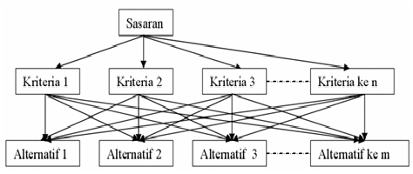Gambar 2.1 Menyusun hirarki
(Sumber : Saaty, T. L., 1983)
Konsep dasar Analitycal Hierarchy Process adalah penggunaan matriks pairwise comparison (matriks perbandingan berpasangan) untuk menghasilkan bobot relatif antar kriteria maupun alternatif. Suatu kriteria akan dibandingkan dengan kriteria lainnya dalam hal seberapa penting terhadap pencapaian tujuan di atasnya.
Penilaian dalam membandingkan antara satu kriteria dengan kriteria yang lain adalah bebas satu sama lain, dan hal ini dapat mengarah pada ketidak konsistensian. Saaty telah membuktikan bahwa indeks konsistensi dari matrik ber ordo n dapat diperoleh dengan rumus :

CI = (λmaks-n)/(n-1).............................. (2.1)

Dimana :
CI = Indeks Konsistensi (Consistency Index)
λmaks = Nilai eigen terbesar dari matrik berordo n

Nilai eigen terbesar didapat dengan menjumlahkan hasil perkalian jumlah kolom dengan eigen vector. Batas ketidak konsistensian di ukur dengan menggunakan rasio konsistensi (CR), yakni perbandingan indeks konsistensi (CI) dengan nilai pembangkit random (RI). Nilai ini bergantung pada ordo matrik n.
Rasio konsistensi dapat dirumuskan :

CR = CI/RI............................................ (2.2)

Bila nilai CR lebih kecil dari 10%, ketidak konsistensian pendapat masih dianggap dapat diterima.

    - Pengertian Basisdata
Pada penelitian tentang basisdata dirancang untuk mengelola informasi yang besar. Pengelolaan data melibatkan kedua struktur dan mendefinisikan untuk penyimpanan informasi serta menyediakan mekanisme untuk manipulasi informasi [7].

- METODOLOGI PENELITIAN

Obyek Penelitian
Obyek penelitian ini mengacu pada penjualan dan rekomendasi pemilihan bibit karet yang bagus, perawatan karet, dan getah karet yang dihasilkan untuk dapat di jual secara online dan di pasarkan secara luas. Penulis meneliti dan mengambil data di perkebunan karet yang berada di batulicin, kabupaten Tanah Bumbu, Kalimantan selatan.

Metode Penelitian
Sebagaimana yang telah diuraikan diatas, bahwa untuk merancang dan mengimplementasikan dari penelitian ini, kiranya diperlukan data-data sebagaimana mestinya dengan melakukan beberapa langkah sebagai berikut.

Pengumpulan Data
- Observasi
Penulis melakukan penelitian dengan cara pengamatan langsung ke lapangan untuk mengamati dan terlibat langsung mengenai permasalahan tentang penjualan peralatan, bahan dan hasil perkebunan karet.
- Wawancara
Wawancara adalah kegiatan yang dilakukan dengan cara melakukan dialog atau proses tanya jawab langsung kepada narasumber yaitu petani karet untuk mendapatkan kelengkapan data.
- Studi literature
Teknik pengumpulan data melalui teks-teks tertulis maupun soft-copy yang berkaitan dengan pembahasan yang sedang dilakukan sebagai literature, bahan pustaka yang diambil adalah jurnal ilmiah nasional, buku, dan e-book yang berkaitan dengan ecommerce.

Analisis Data
- Analisis kebutuhan sistem
Analisis kebutuhan sistem adalah suatu kegiatan yang dilakukan untuk melakukan analisis tentang identifikasi kebutuhan yang akan di bangun yang berfokus pada data produk, data penjualan, data konfirmasi, data detail_penjualan, data kategori, data supplier, data pelanggan, data ongkir, data provinsi, data kota, data kriteria, data alternatif_nilai dan data admin.

Desain
Tahap ini yaitu proses perancangan, pemecahan solusi perangkat lunak dan menentukan rencana yang dibutuhkan. Desain ini juga terbagi dalam beberapa hal meliputi :

- Perancangan Sistem
Pada tahap perancangan sistem ini peneliti melakukan perancangan terhadap sistem e-commerce pada perkebuanan karet yang meliputi diagram korteks, perancangan basis data, dan perancangan laporan. Perancangan sistem juga terbagi dalam berbagai hal sebagai berikut :
- Rancangan Sistem
Rancangan sistem terdiri dari entitas eksternalnya yaitu supplier serta gambaran DAD nya terdiri dari daftar, login, data pelanggan, data master, data rekomendasi, data komentar, data transaksi, data laporan, dan cara belanja.
- Desain Basis Data
Pada tahap ini rancangan tabelnya terbagi atas produk, kategori, pembelian, detail_pembelian, supplier, pelanggan, ongkir, provinsi, alternatif_nilai, kriteria, bobot_kriteria, komentar, admin, pelanggan, dan kota, ongkir, provinsi, pembayaran, dan komentar
- Perancangan Interface
- Perancangan input
Desain input berfungsi untuk memasukan data dan memprosesnya ke dalam format yang sesuai. Input data yang akan digunakan dalam sistem ini diperoleh dari sistem e-commerce pada perkebunan karet, input data produk, kategori, supplier, pelanggan, provinsi, kota, ongkir, bobot_kriteria, kriteria, alternative_nilai, komentar, dan admin.
- Desain Proses
Pada tahap ini desain prosesnya adalah menghitung pembelian, detail_pembelian, pembayaran, ongkir.
- Rancangan Output
Pada tahap ini rancangan outputnya adalah laporan pmbeliab, laporan pelanggan, nota, riwayat belanja, laporan produk, laporan supplier, dan laporan pembayaran.

- Implementasi dan Pengujian Sistem
Tahapan ini merupakan penulisan kode nyata ditulis dan disusun menjadi sebuah aplikasi dan database yang dibuat. Sistem ini diimplementasikan dengan menggunakan PHP dan DBMS MySQL sebagai databasenya.
Sistem ini akan diimplementasikan pada petani perkebunan karet, dan pembeli umum selain itu nantinya juga akan dilakukan pengujian atau testing dengan cara melihat dari alur kinerja dan output sistem atau biasa disebut dengan blackbox testing. Ujicoba Sistem Untuk pengujian sistem dilakukan dengan cara menerapkan program yang telah dibuat.
- Maintenance
Kegiatan pemeliharaan tambahan yang dilakukan dalam fase ini termasuk adaptasi dari perangkat lunak dengan lingkungannya, menampung kebutuhan pengguna baru, dan meningkatkan kualitas dari sistem itu sendiri

- ANALISA DAN PERANCANGAN
  - Analisis Sistem
Saat ini proses pemasaran pada bidang perkebunan karet seperti bibit karet, pupuk karet, peralatan budidaya karet, dan getah karet masih menggunakan sistem manual, yakni dengan penjualan secara lokal sehingga maraknya permainan pasar dari tangan-tangan nakal yang masih banyak. Sistem manual seperti ini memiliki banyak kekurangan, di antaranya besarnya peluang untuk melakukan tindak kecurangan (permainan harga karet dan peralatannya), petani tidak bisa memasarkan hasil getah karetnya dalam tingkat nasional karena tidak adanya sarana untuk memasarkan hasil getah karetnya, serta tidak sejalan dengan perkembangan penjualan secara online yang sangat menguntungkan. Oleh sebab itu, penggunaan sistem manual seperti ini sebaiknya diganti dengan sistem online agar masalah-masalah yang dikemukakan sebelumnya bisa diatasi.
Sistem yang dibuat bertujuan mempermudah calon pembeli dan penjual untuk melakukan transaksi jual beli hasil perkebunan karet yang sesuai dengan harga dan kualitasnya. Selain itu, sistem ini juga dapat memberikan rekomendasi produk bibit karet terbaik kepada pembeli karena menggunakan metode Analitycal Hierarchy Process dalam menunjang sistem pendukung keputusan.

  - Analisis Kebutuhan
Penelitian akan menggali data dan informasi dari berbagai sumber untuk menganalisis tentang deskripsi dari aplikasi yang akan dibangun serta kebutuhan yang akan digunakan. Sumber utama yang digunakan dalam penelitian ini yaitu berasal dari buku dan jurnal mengenai metode Analitycal Hierarchy Process. Selain itu data dan informasi mengenai perkebunan karet diperoleh melalui internet dan secara langsung bertanya kepada penjual karet.

  - Alur Proses Bisnis
Pertama – tama yaitu halaman admin, sistem akan mengarahkan admin kehalaman login sebagai admin, apabila login berhasil maka akan diarahkan ke halaman admin sedangkan apabila gagal akan mendapat pemberitahuan yaitu gagal masuk. Admin menginputkan data supplier, selanjutnya admin melakukan transaksi pembelian produk dihalaman pembelian. Dihalaman pembelian admin menginputkan data produk yang akan dibeli dan diarahkan kehalaman tambah produk. Selanjutnya admin menginputkan jumlah stok produk setelah itu melakukan proses beli. Selanjutnya akan diarahkan ke keranjang pembelian di keranjang pembelian ada hapus untuk mebatalkan pembelian, lanjutkan pembelian, ubah stok produk, dan cekout. Selanjutnya admin melakukan cekout dan diarahkan kehalaman cekout untuk menginputkan harga produk dari supplier dan klik selesai belanja, apabila sukses maka stok akan bertambah dan admin akan mendapatkan nota.
Kedua yaitu halaman pengunjung, sistem akan mengarahkan pengunjung untuk melakukan pembelian yaitu produk yang akan dibeli, sebelum melakukan pembelian pengunjung dapat melihat detail produk untuk mengtahui deskripsi produk, apabila sesuai dengan produk yang dicari maka pengunjung mengiput jumlah produk dan memasukkannya kedalam keranjang belanja. Dikeranjang belanja terdapat hapus produk apabila tidak jadi membeli produk, ubah jumlah produk yang akan dibeli, lanjutkan belanja apabila akan menambahkan produk yang lain, dan cekout. Saat cekout pengunjung akan diarahkan kehalaman login pelanggan apabila belum login. Apabila pengunjung belum memiliki akun maka dapat melakukan pendaftaran dan diarahkan kehalaman daftar pelanggan. Setelah daftar makan pengunjung mendapatkan hak akses dan akan diarahkan kehalaman cekout. Dihalaman cekout pelanggan akan menginputkan data ongkir, nama penerima, kontak, dan alamat. Selanjutnya akan diarahkan kehalaman riwayat belanja, di riwayat belanja pelanggan dapat melakukan proses pembayaran dengan menginputkan data pembayaran status pembelian masih pending apabila disetujui admin makan akan berubah menjadi lunas. Selanjutnya dihalaman admin, admin akan mengecek pembayaran yang dilakukan pelanggan di transaksi penjualan. Di transaksi penjualan admin akan melakukan pengecekan validasi jumlah bayar apabila sesuai maka admin akan mengubah proses pending menjadi lunas.

  - Rancangan Sistem

Relasi Antar Entitas
Relasi antar entitas merupakan hubungan antara sejumlah entitas yang berasal dari himpunan entitas yang berbeda, relasi antar entitas dari aplikasi manajemen stok obat digambarkan pada Gambar 4.1.

Gambar 4.1 : Relasi Antar Entitas

Diagram Konteks
Diagram konteks adalah diagram sederhana untuk mengambarkan hubungan entity luar, masukan dan keluaran sistem. Adapun diagram konteks sistem implementasi metode Analitycal Hierarchy Process untuk rekomendasi sistem ecommerce pada perkebunan karet dapat dilihat pada gambar 4.2.
Gambar 4.2 : Diagram Konteks

Diagram Jenjang
Diagram jenjang pada sistem ecommerce pada perkebuanan karet menggunakan metode Analitycal Hierarchy Process pada Gambar 4.3.
Gambar 4.3 : Diagram Jenjang

Diagram Rinci (Level 1)
Diagram Rinci (level n), menjelaskan secara rinci proses yang terjadi pada pada sistem yang akan dibuat, proses tersebut merupakan proses sebuah penyimpanan. Gambar diagram rinci (Level 1) dapat dilihat pada Gambar 4.4.
Gambar 4.4 : Diagram Rinci Level 1

Diagram Rinci Level 2 Proses 2
Pada diagram arus data level 2 proses produk menjelaskan proses yang dilakukan oleh admin meliputi: memasukkan data produk, data kategori produk, dan data supplier, sedangkan pelanggan yaitu melihat data produk. Diagram arus data level 2 proses produk dapat dilihat pada Gambar 4.5.
Gambar 4.5 : Diagram Rinci Level 2 Proses 2

Diagram Rinci Level 2 Proses 3
Pada diagram arus data level 2 proses pengolahan data transaksi menjelaskan proses yang dilakukan oleh admin meliputi: memasukkan data pembelian, data detail, data pembayaran, data ongkir, data provinsi, data kota, sedngkan pelnggan sama seperti admin. Diagram arus data level 2 proses pengolahan data transaksi dapat dilihat pada Gambar 4.6.
Gambar 4.6 : Diagram Rinci Level 2 Proses 3

Diagram Rinci Level 2 Proses 4
Pada diagram arus data level 2 proses ulasan pelanggan menjelaskan proses yang dilakukan oleh admin meliputi: lihat data komentar dan hapus data komentar, sedangkan pelanggan meliputi lihat data komentar, tambah data komentar, hapus data komentar. Diagram arus data level 2 proses ulasan pelanggan dapat dilihat pada Gambar 4.7.

Gambar 4.7 : Diagram Rinci Level 2 Proses 4

- Implementasi

Implementasi Halaman Pengunjung

Halaman Login
Halaman Login ini adalah tampilan untuk mendapatkan hak akses saat melakukan transaksi maupun untu melihat riwayat belanja. Berisi 1 button yaitu login. Menu login terlihat pada Gambar 5.1.
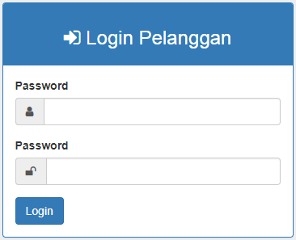
Gambar 5.1 : Halaman Login

Halaman Utama
Halaman Utama ini adalah tampilan pertama kali dalam membuka website berisi rekomendasi bibit, home, kategori, kontak, sekout, riwayat belanja, daftar, login, dan logout. Menu Halaman utama terlihat pada Gambar 5.2.
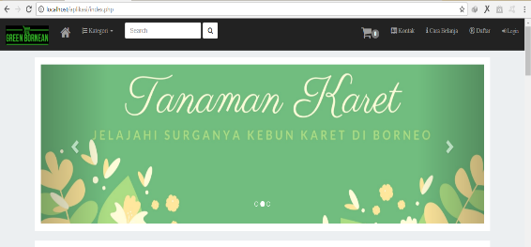Gambar 5.2 : Utama Pengunjung

Halaman Detail Produk
Halaman detail produk ini adalah tampilan untuk melihat deskripsi produk yang akan di jual serta bias untuk melakukan pembelian berdasarkan jumlah yang dibeli. Menu Halaman detail produk terlihat pada Gambar 5.3.
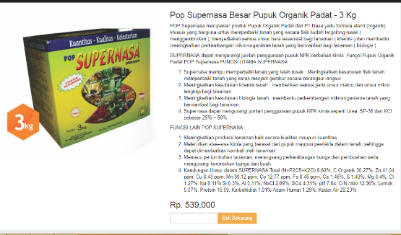
Gambar 5.3 : Detail Produk

Halaman Cekout
Halaman cekout ini adalah tampilan untuk melihat biaya ongkir dan detail belanjaan, alamat, telpon penerima. Menu Halaman cekout terlihat pada Gambar 5.4.

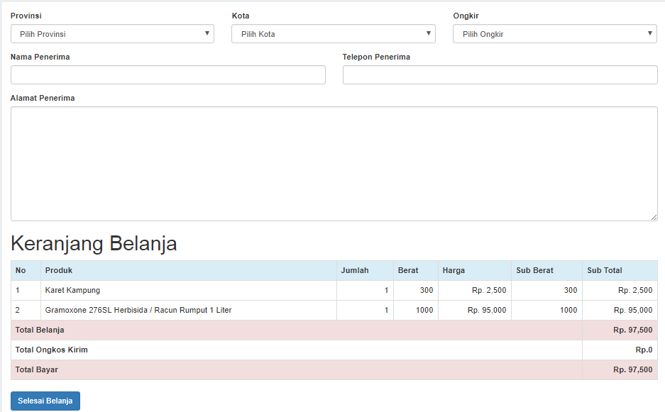

Gambar 5.4 : Cekout

Halaman Nota
Halaman Nota ini adalah tampilan untuk melihat nota pembelian. Halaman nota terlihat pada Gambar 5.5.
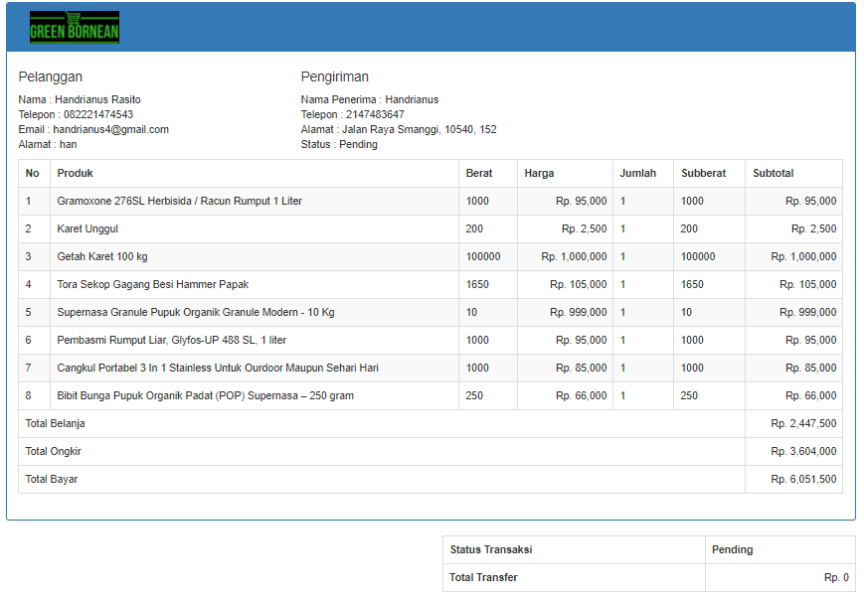

Gambar 5.5 : Nota

Implementasi Halaman Admin

Halaman Home Admin
Halaman master data supplier Halaman Home admin ini adalah tampilan pertama kali saat membuka halaman admin. Halaman home admin terlihat pada Gambar 5.6.

Gambar 5.6 : Home Admin

Halaman Produk
Halaman Produk ini adalah tampilan untuk melihat data produk. Halaman produk suppplier terlihat pada Gambar 5.7.

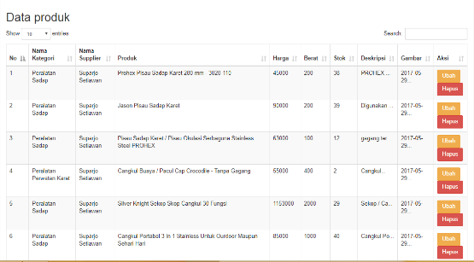

Gambar 5.7 : Produk

Halaman Pembelian
Halaman pembelian ini adalah tampilan untuk melihat data pembelian. Halaman pembelian terlihat pada Gambar 5.8.

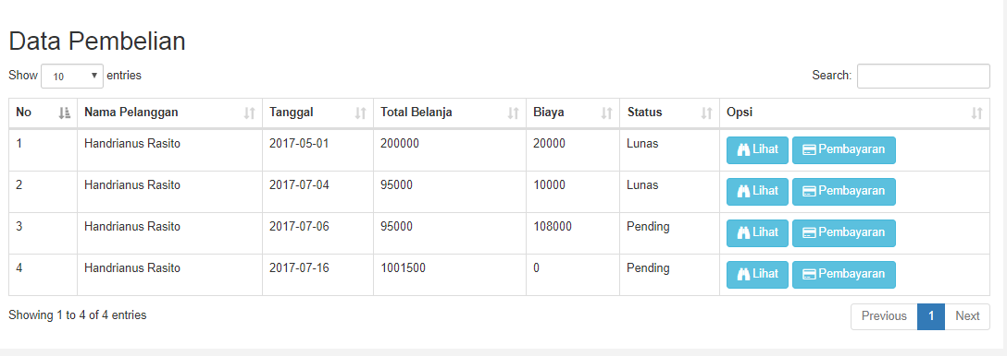

Gambar 5.8 : Penjualan

Halaman Rekomendasi
Halaman rekomendasi adalah tampilan untuk melihat proses perhitungan AHP. Halaman rekomendasi terlihat pada Gambar 5.9.

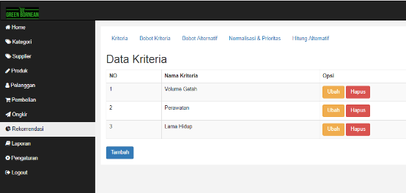

Gambar 5.9 : Rekomendasi

Halaman Bobot Kriteria
Halaman bobot kriteria ini adalah tampilan untuk melihat proses perhitungan bobot kriteria. Halaman bobot kriteria terlihat pada Gambar 5.10.

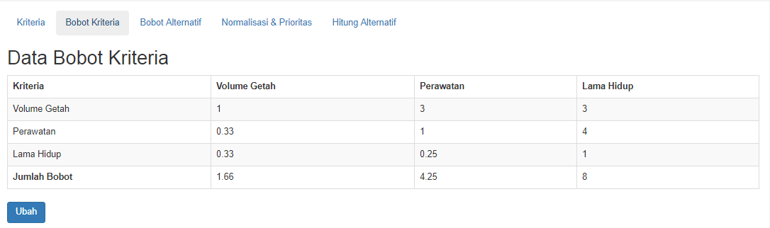

Gambar 5.11 : Bobot Kriteria

Halaman Perangkingan
Halaman Perangkingan adalah hasil akhir dari proses perhitungan dengan menggunakan metode AHP sehingga didapat karet unggul menjadi rekomendasi terbaik. Halaman perangkingan terlihat pada Gambar 5.11.
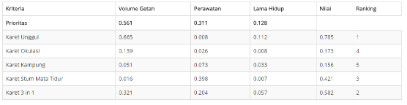

Gambar 5.11 : Perangkingan

Halaman Laporan
Halaman Laporan ini adalah menampilkan Laporan pembelian, laporan produk, laporan pelanggan, laporan supplier, dan laporan ongkir. Halaman laporan terlihat pada Gambar 5.12.

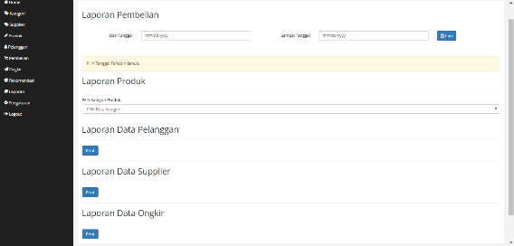

Gambar 5.12 : Laporan

- PENUTUP

  - Kesimpulan
Berdasarkan pengamatan dan penelitian yang dilakukan oleh penulis pada perkebunan karet, penulis mengambil beberapa kesimpulan sebagai berikut:
- Dengan adanya sistem ecommerce pada perkebunan karet menggunakan metode Analitycal Hierarrchy Process pengunjung dapat melihat rekomendasi bibit karet terbaik sehingga petani tidak perlu ragu untuk memilih bibit karet yang berkualitas.
- Dengan adanya sistem ecommerce pada perkebunan karet menggunakan metode Analitycal Hierarrchy Process pengunjung dapat melakukan proses transaksi pembelian bibit karet, peralatan perawatan karet, hasil getah, pupuk, dan pembasmi rumput liar secara mudah dan nyaman bisa dipesan tanpa pergi ketempat penjualan langsung.

  - Saran
Adapun saran-saran yang dapat penulis sampaikan adalah sebagai berikut:
- Implementasi sistem e-commerce pada perkebunan karet menggunakan metode Analitical Hiearrchy Process diharapkan dilakukan perawatan atau maintenance secara berkala, sehingga aplikasi lebih terpelihara dan informasinya tetap up-to-date.
- Aplikasi ini masih banyak kekurangan masih banyak yang bisa dikembangin lagi.
- Untuk ke depannya aplikasi ini bisa di kembangkan berbasis Android.

DAFTAR PUSTAKA
[1] Sylvia, R., (2014), Aplikasi E-commerce dan Sms Gateway pada Dzakiyah Fashion, Universitas Teknologi Yogyakarta.
[2] Mujibullah, M., (2015), Membangun Aplikasi E-commerce Sebagai Pendukung Sistem Pemasaran Produk, Universitas Teknologi Yogyakarta.
[3] Anam, S., (2014), Sistem Pendukung Keputusan Untuk Menentukan Penerima Bantuan Rehabilitasi Sosial Rumah Tidak Layak Huni Dengan Metode Analitycal Hirearchy Process, .
[4] Naba, A., (2009), Tutorial CEPAT & MUDAH FUZZY LOGIC dengan MATLAB, Agus Naba.
[5] Irmawati, D., (2011), Pemanfaatan E-Commerce Dalam Dunia Bisnis, Jurnal Ilmiah Orasi Bisnis – ISSN: 2085-1375 Edisi Ke-VI, November 2011, (November), 95–112.
[6]Saaty, T.L., (1983), Decision Making For Leaders: The Analytical Hirearchy Process for Decision in Complex World, Pittsburgh: RWS Publication.
[7]Silberschatz, A., (2010), Database System oncepts, ed. 6th New York: McGraw-Hill.

